「組合員活動交流集会」

8/27(土)ウェルピア伊予 10時-16時

2011.6.21
愛媛医療生協

8/27(土)愛媛医療生協の組合員さんが一同に集い、元気に「生協強化月間」のスタートがきれる大交流会を開催します。楽しく参加でき、医療生協活動の良さを再認識し、もっと多くの方に参加を広げていく確信をもち、元気な活動が展開できるような交流会を行います。ぜひ、お誘い合わせのうえ、参加をお願い致します。
オープニングは、元気に フラダンス
8/1６参加申し込み・医療生協があって良かった報告締め切り！

二つの講演を予定しています。
報 告 「生協をより強く、より元気に」（仮）
講師 愛媛医療生協 専務理事 冨長 泰行氏
講 演 「原発震災（放射能汚染）に立ち向かう郡山医療生協の取り組み･･･主権在民とひまわりの思想」
講師 郡山医療生協専務理事 宮田育治氏（日本医療福祉生協連常任理事）
3.11の東北大震災から医療生協組合員の活動を通して、私達の想像を超えた活動や役割を学ぶことができる講演です。医療生協のまちづくりにおいても大きなヒントを得られると思います。
10:00-12:30

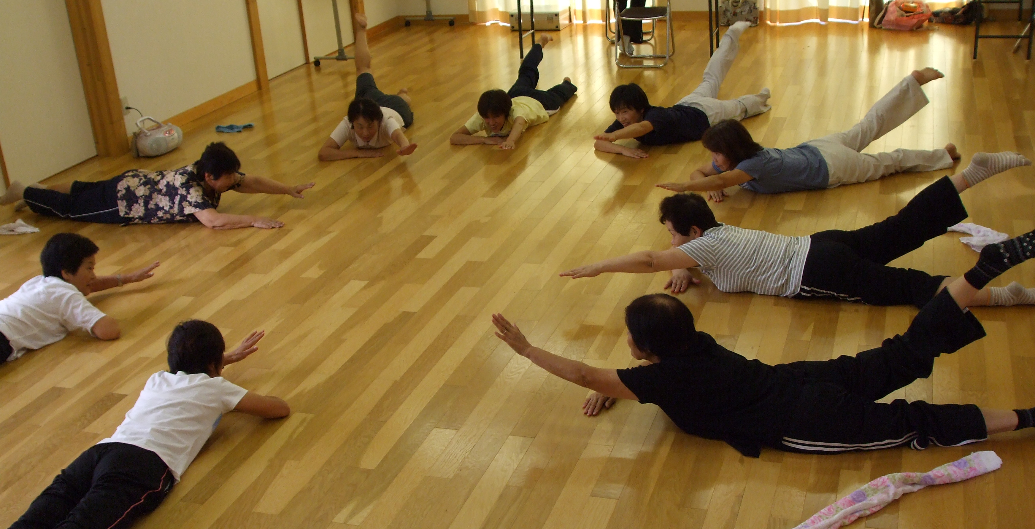

運動インストラクターが、班会や支部行事で行っている体操をたくさんの方に紹介していただきます。運動インストラクターの皆さん出番です！

まっていました！医療生協自慢話！
13:45～15:30
「医療生協があって良かった」報告会です！
ブロック・支部・班での活動で医療生協の魅力をだしあいましょう！こんなことを知ってほしい、知らせたい!
元気な支部活動につながるはずです。全支部運営委員、班長等の参加をお願いします。

